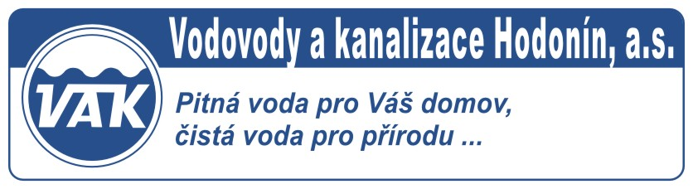

C E N O V É O Z N Á M E N Í

Vodovody a kanalizace Hodonín, a.s.

oznamují změnu ceny vodného a stočného s účinností

od 1. ledna 2020:

Fakturační vodoměry |  | VODNÉ | STOČNÉ
 |  | POHYBLIVÁ SLOŽKA (Kč/m³)
 |  | 30,59 | 39,43
Hodnoty Q_{n} (m³/hod) | Hodnoty Q3 (MID)  (m³/hod) | PEVNÁ SLOŽKA (Kč/ks/rok)
1,5; 2,5; 3,5 | 2,5; 4; 6,3 | 450 | 300
6 | 10 | 4 473 | 5 224
10 | 16 | 10 227 | 12 982
15 | 25 | 17 627 | 23 752
40 | 63 | 56 461 | 88 151
60 | 100 | 88 787 | 147 706
80 | 160 | 121 819 | 212 170

Cena za odpadní vody z jiných zdrojů (srážková voda): 42,28 Kč/m³.

Ceny jsou uvedeny v Kč bez DPH. Výše DPH dle platné sazby.

Pozn.: U stávajících odběrných míst jsou vodoměry velikosti Q_{n}5 evidovány v kategorii 1,5;2,5;3,5.

